Белова Т.В., учитель информатики
Анализ таблиц истинности средствами электронных таблиц и языков программирования PascalABC.net и Python

муниципальное бюджетное общеобразовательное учреждение «Лицей» города Арзамаса Нижегородской области, Licey-Arazamas@mail.ru , ya.bellova.tatyana@yandex.ru

Belova T. V., computer science teacher
ANALYSIS OF TRUTH TABLES BY MEANS OF SPREADSHEETS AND PASCALABC PROGRAMMING LANGUAGES.NET AND PYTHON

municipal budgetary educational institution "Lyceum" of the city of Arzamas, Nizhny Novgorod region, Licey-Arazamas@mail.ru , ya.bellova.tatyana@yandex.ru

Аннотация. В статье автор рассматривает применение программных сред электронных таблиц и языков программирования при решении заданий при сдаче единого государственного экзамена по информатике с изменениями в форме сдачи данного предмета в 2021 году.

Annotation. In the article, the author considers the use of software environments of spreadsheets and programming languages in solving tasks when passing the unified state exam in computer science with changes in the form of passing this subject in 2021.

Ключевые слова: информатика, единый государственный экзамен, электронные таблицы, языки программирования

Keywords: computer science, unified state exam, spreadsheets, programming languages

За последние 5 лет ЕГЭ по информатике почти не менялся. Появлялись новые формулировки к уже существующим заданиям, частично менялись критерии оценивания развернутых заданий, вместо языка Си теперь в КИМах язык С++. Но глобальных изменений не происходило.
ЕГЭ по информатике 2021 существенно изменился, и главное нововведение — экзамен будет проходить теперь в компьютерной форме. Но это не значит, что все задания нужно решать только на компьютере! Часть заданий сохранилась с прошлых лет, и их придется решать «вручную». На экзамене можно будет использовать текстовый редактор, редактор электронных таблиц и среды для программирования, а это значит, что вычисления также можно будет выполнять на компьютере. И это существенно облегчает решение многих заданий, которые раньше заставляли думать и применять полученные знания. Сейчас достаточно знать принцип работы той или иной программной среды.
Хочется рассказать о возможности применения различного программного обеспечения в решении задания №2 «Анализ таблиц истинности»
Итак, вначале о задании. Формулировка задания звучит следующим образом:
Логическая функция F задаётся выражением
(x ∨ y) ∧ ¬(y ≡ z) ∧ ¬w.
На рисунке приведён частично заполненный фрагмент таблицы истинности функции F, содержащий неповторяющиеся строки. Определите, какому столбцу таблицы истинности функции F соответствует каждая из переменных x, y, z, w.
? | ? | ? | ? | F
1 |  | 1 |  | 1
0 | 1 |  | 0 | 1
 | 1 | 1 | 0 | 1
В ответе напишите буквы x, y, z, w в том порядке, в котором идут соответствующие им столбцы. Буквы в ответе пишите подряд, никаких разделителей между буквами ставить не нужно.
В течение всего периода сдачи ЕГЭ это задание менялось, и сейчас мы видим его в таком виде, то есть, дана некая логическая функция, зависящая от нескольких переменных, как правило, их 3 или 4. И по данной функции построена таблица истинности, в которой часть ячеек затерта и отображены не все строки полной таблицы истинности. Цель – определить какой переменной принадлежит столбик таблицы истинности. Без применения какого-либо программного обеспечения эта задача затрачивала достаточное количество времени, можно было построить таблицу истинности для данной функции и выкинуть из нее ненужные строки, либо еще вариант рассуждать при каких значениях исходных переменных функция равна 1. Но, в 2021 году эта задача стала существенно легче, так как разрешено использовать компьютер для решения варианта ЕГЭ по информатике. Итак, рассмотрим возможности применения.
Вариант 1 – применение среды электронных таблиц MS Excel или Open Office Calc (разница лишь только в написании логических функций). Напомним, какие логические функции используются в электронных таблицах (табл. 1)
Таблица 1. Логические функции в электронных таблицах MS Excel и Open Office Calc
Логическая операция | MS Excel | Open Office Calc
конъюнкция | =И () | =AND()
дизъюнкция | =ИЛИ () | =OR()
инверсия | =НЕ () | =NOT()
Итак, перед нами логическая функция F=(x ∨ y) ∧ ¬(y ≡ z) ∧ ¬w.
Первый шаг: определяем количество строк таблицы – их число равно 2^{N}, где N – количество логических переменных, от которых зависит логическая функция, в нашем случае N=4, следовательно, количество строк в таблице истинности будет равно 16. Строим соответствующие столбцы и заполняем их значениями входных логических переменных.
Второй шаг – нужно расставить порядок действий, но возникает небольшая проблема, так как в любой электронной таблице нет встроенной логической функции, соответствующей логической операции эквивалентности, поэтому введем замену: А= y ≡ z и раскроем данную операцию по ее определению: и сначала построим значения для этой дополнительной функции.
Расставим порядок действий: =(y∧¹ z) ∨⁵(¬y²∧⁴¬ z³). Каждая логическая операция имеет свою встроенную функцию в электронных таблицах. Таким образом, значение А (столбец К, 5) в режиме отображения формул будет выглядеть следующим образом:
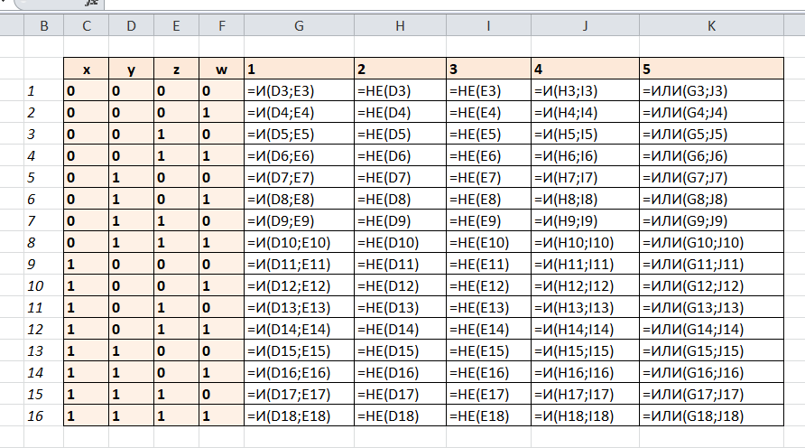
После введенного обозначения, логическая функция будет выглядеть:
F=(x ∨¹ y) ∧ ¬А∧ ¬w
Расставляем порядок действий дальше: F=(x ∨⁶ y) ∧⁹ ¬А⁷∧⁹¬w⁸. Получаем:
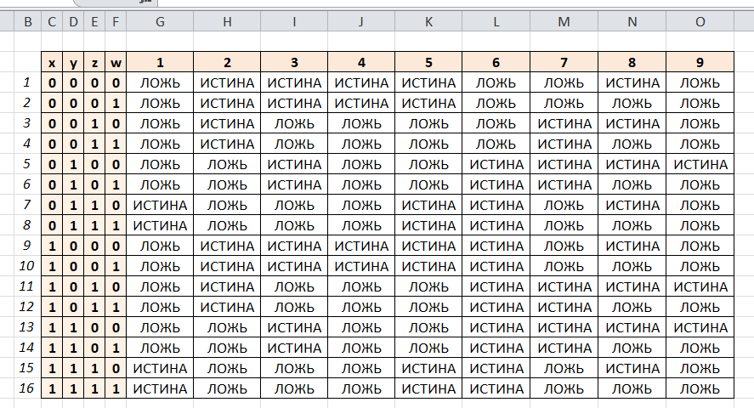
Нас интересуют строки, в которых результат функции (столбец 9) принимает значение ИСТИНА. Это строки под номерами 5, 11, 13:
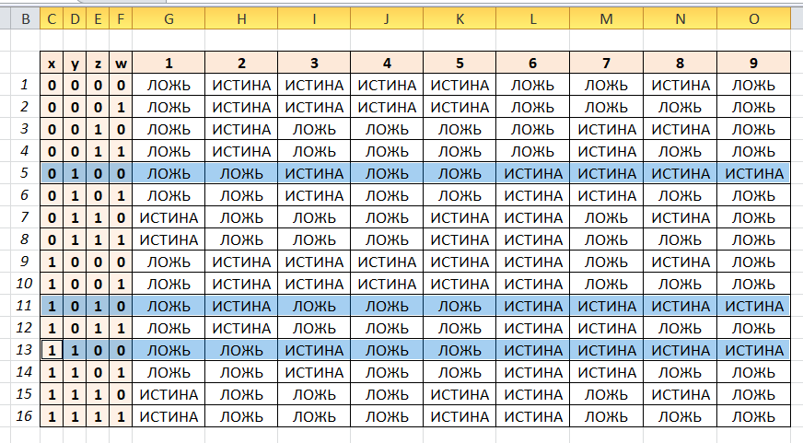

В этих строках исходные переменные принимают следующие значения:
x | y | z | w | F
0 | 1 | 0 | 0 | 1
1 | 0 | 1 | 0 | 1
1 | 1 | 0 | 0 | 1

В нашем задании мы имеет следующие значения:
? | ? | ? | ? | F
1 |  | 1 |  | 1
0 | 1 |  | 0 | 1
 | 1 | 1 | 0 | 1
Видим, что в каждом столбце таблице задания, кроме последнего есть хотя бы одна 1. Это будем переменная w, остальные переменные также имеют в своих значениях хотя бы одну 1. Во втором и третьем столбике переменные также имеют минимум две единицы, а переменная первого столбца – одна единица. В оставшихся переменных x, y и z только переменная z содержит одну единицу, в других их по две. Таким образом, получаем, что первый столбец – это значение переменной z, и видим что в остальных клеточках стоят нули:
z | ? | ? | w | F
1 | 0 | 1 | 0 | 1
0 | 1 | 0 | 0 | 1
0 | 1 | 1 | 0 | 1
Рассмотрим теперь строчки таблицы. Вторая строка таблицы задания совпадает с первой строкой значений, которые мы получили. Отсюда можно сделать вывод, что второй столбец таблицы – это значения переменной y (так как в этой строке переменная равна 1), а третий – x. Итак, имеет конечный результат:
z | y | x | w | F
1 | 0 | 1 | 0 | 1
0 | 1 | 0 | 0 | 1
0 | 1 | 1 | 0 | 1
Ответ: zyxw
Теперь рассмотрим решение данного задания путем использования языков программирования PascalABC.Net и Python. Суть алгоритма решения в обоих языках одинакова: организуется алгоритмическая структура вложенных циклов. Их количество совпадает с количеством исходных переменных. В нашем случае их 4. Структура вложенных циклов сформирует все возможные варианты комбинаций истинности для исходных логических переменных:
for x in 0, 1:
for y in 0, 1:
for z in 0, 1:
for w in 0, 1:
# вычисление функции F
# вывод (x, y, z, w), если F=1
для вычисления значения функции необходимо понимать, как логические операторы записываются на языке программирования; в Python их можно реализовать следующим образом:
∧ конъюнкция and
∨ дизъюнкция or
¬ отрицания not ()
≡ тождество ==
⊕ строгая дизъюнкция !=
→ импликация – для импликации в python оператора нет, но импликацию можно преобразовать следующим образом a<=b
На языке программирования PascalABC.Net это будет выглядеть иначе, но только в этом будет принципиальное отличие, во всем остальном разницы не будет.
Итак, для начала рассмотрим написание программы на языке Python. Как было сказано выше, мы организуем четыре вложенных цикла, которые будут перебирать наши все возможные варианты логических переменных и формировать цепочки их значений. Затем необходимо правильно записать логическую функцию с учетом всех приоритетных операций. И вывести на экран те значения переменных, которые нам необходимы, то при которых функция истина либо ложно, в зависимости от условия задачи. Таким образом, программа будет выглядеть:
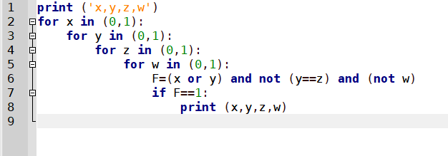
При запуске программы мы получаем следующие значения переменных:
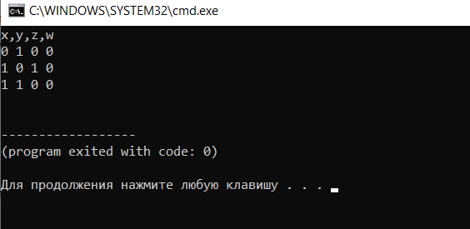
Впрочем, это те же самые значения, что мы получили при построении таблицы истинности средствами электронной таблицы. Дальнейшие рассуждения будут аналогичны.
На языке PascalABC.Net нам сначала необходимо объявить логические переменные в разделе переменных Var - тип данных Boolean. Это логический тип данных, при котором каждая переменная будет принимать только два возможных значения – true и false. Далее программа очень похожа на ту, что мы писали выше, Разница будет лишь в том, что при выводе результата мы увидим не привычные нам 0 и 1, а true и false.
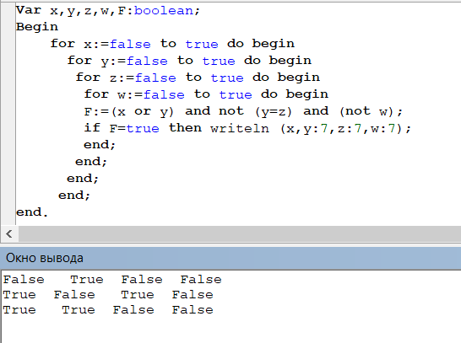
Видим, что мы опять получили тот же набор значений исходных переменных, что и при решении задания средствами электронных таблиц и результат программы на языке Python. Все дальнейшие рассуждения, которые нас приведут к верному ответу, будут аналогичны приведенным выше рассуждениям после момента получения результата средствами электронных таблиц.
В заключении хочется отметить, что введение на экзамене возможности использовать различные программные среды существенно сократят время для решения задания, но не стоит полагаться на «мозг» компьютера, необходимо помнить, что это лишь помощник в осуществлении наших идей, все основные мысли, пути решения и выводы, которые приведут к правильному ответу возможны только при наличии знаний в той или иной сфере информатики.

